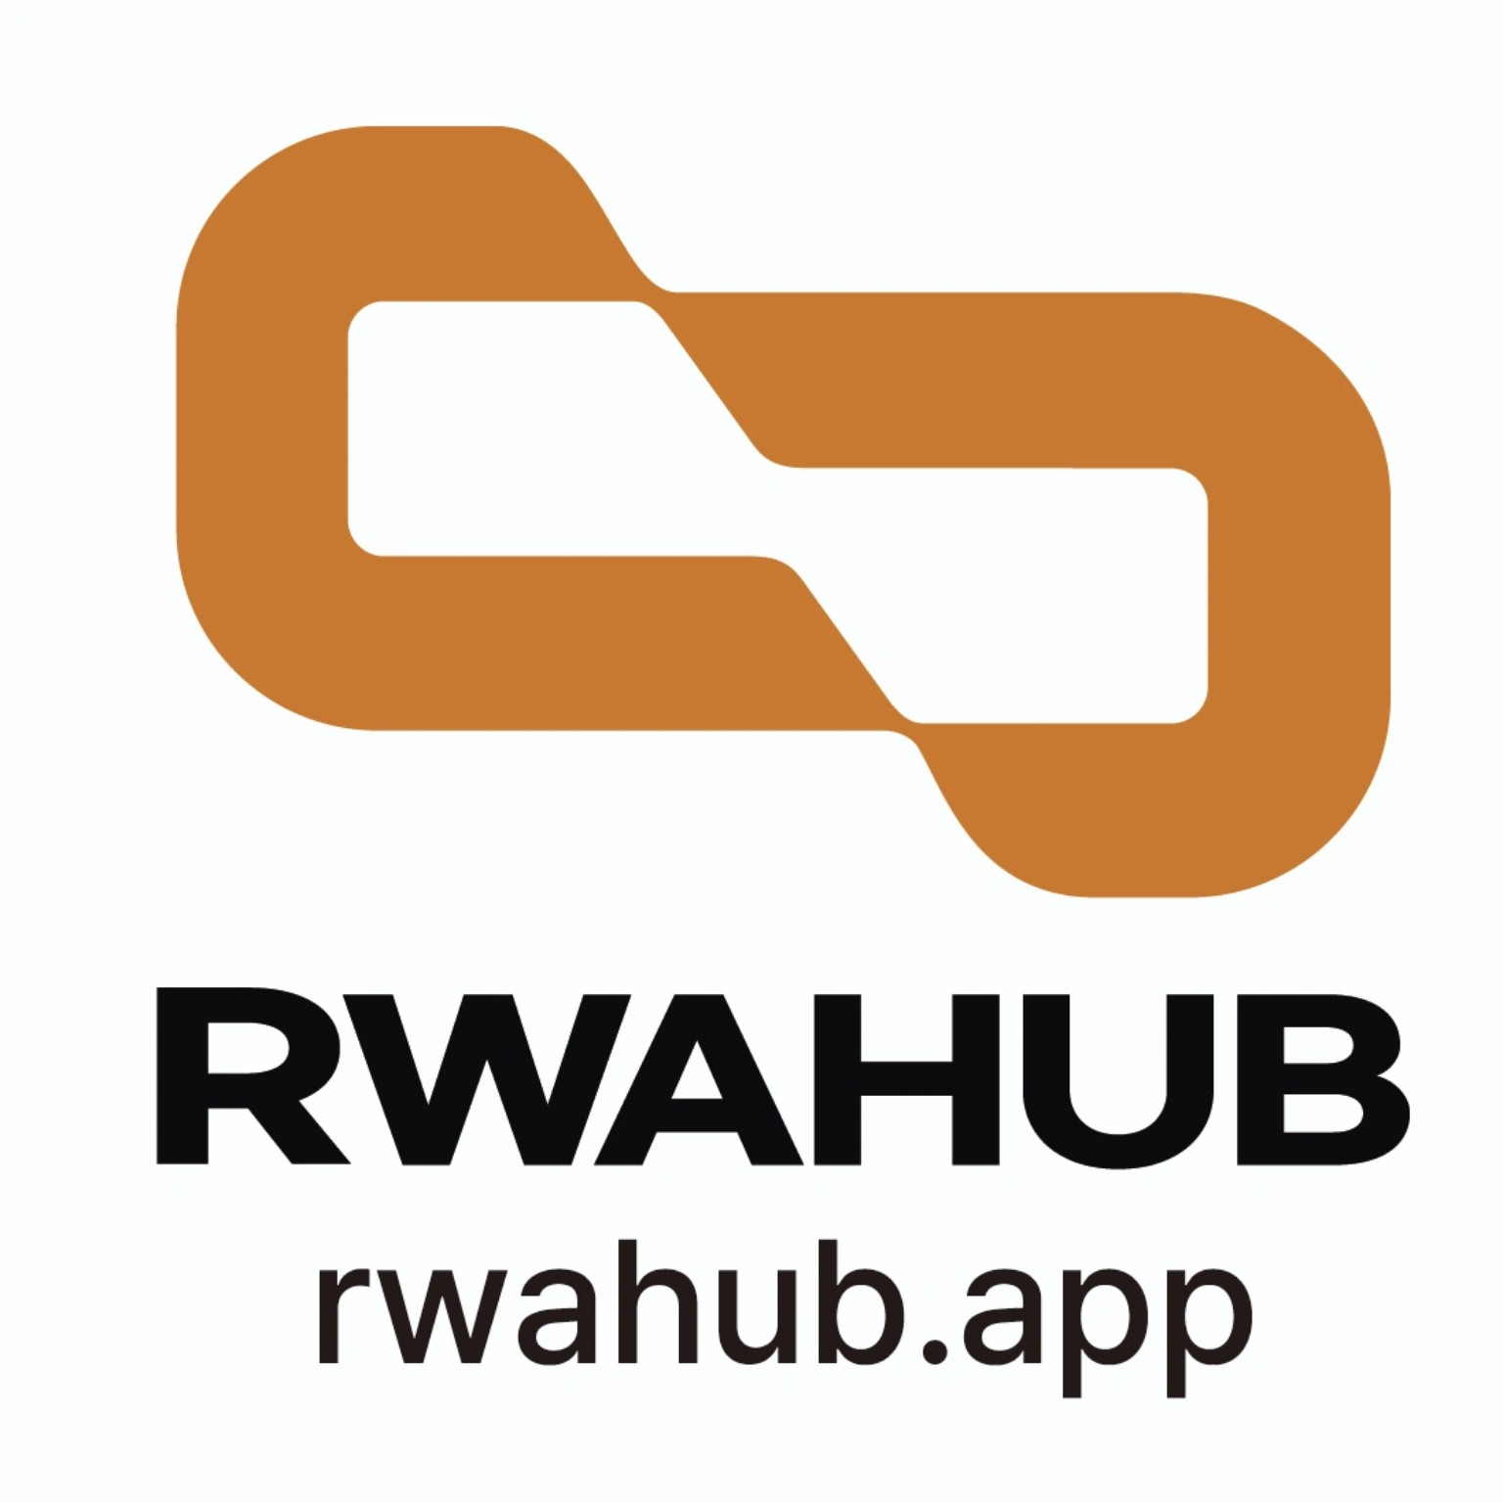

데이터시티위마켓㈜
RWAHUB 회사소개서
RWA · Utility Token · OTA · Entertainment · Global Digital Asset Ecosystem

Real World Assets × Blockchain × AI × Web3
www.rwahub.app
2026년 9월

1. 회사 개요
데이터시티위마켓㈜는 실물·금융·문화·지식재산 자산의 디지털 전환과 글로벌 유통을 목표로 RWAHUB를 중심으로 Utility Token 생태계, OTA, 공연·엔터테인먼트 사업을 연결하는 글로벌 플랫폼 기업을 지향합니다. RWA 사업은 자산의 성격과 관할 규제에 따라 중앙화형(CeFi/규제형)과 탈중앙화형(DeFi/온체인)을 병행하는 하이브리드 구조를 기본 방향으로 합니다.

2. 비전 및 핵심 전략
“Connecting Real-World Assets to the Global Digital Economy.”
- RWAHUB를 실물경제와 디지털 금융을 연결하는 글로벌 RWA 인프라 플랫폼으로 성장
- RWA · Web3 · DeFi · AI · OTA를 결합한 통합 디지털 자산 생태계 구축
- 실물사업의 매출·사용자·현금흐름과 토큰 생태계를 연결하여 지속 가능한 실사용 기반 확대
- 국가별 규제형 채널과 법적으로 허용되는 DEX/DeFi 구조를 병행하는 글로벌 하이브리드 전략

3. 회사 지배구조 및 역할
구성 | 핵심 역할
데이터시티위마켓㈜ | 그룹 전략·지배·투자·브랜드·글로벌 사업관리 및 지주회사 체제 추진
RWAHUB | RWA 등록·구조화·토큰화·유통 연계·멀티토큰 운영·AGOS 기반 리스크 관리
Utility Token Ecosystem | OTA·공연·탄소·뷰티·엔터테인먼트 등 실사용 생태계
Global OTA | 숙박·여행·항공·공연·티켓·체험 통합 유통 및 미국 델라웨어 본사 설립 추진
Entertainment | K-POP·K-Culture·공연·콘텐츠·IP 사업
Project SPV | 부동산·스마트팜·광산·자원·콘텐츠 등 국가별·프로젝트별 사업 수행
Swiss Foundation | 글로벌 RWA 및 Web3 생태계 운영을 위한 스위스 재단 설립 추진
※ 실제 지분율·법인관계·재단 및 해외법인 구조는 등기·계약·세무자료와 관할 규제 검토 후 확정합니다.

4. CEO 약력
장진우 | 데이터시티위마켓㈜ 대표이사회장
RWAHUB Founder & Chairman

학력 및 교육 경력
- 연세대학교 졸업
- 연세대학교 경영대학원 졸업
- 경희대학교 겸임교수 역임

주요 경력
- 한진그룹 기획실 / 전산조정실
- 1996년 국내 초기 인터넷 여행사 3W Tour 창업·운영
- 싱가포르 시온인터내셔널 대표이사
- 3W그룹 대표이사
- 이아카데미홀딩스 대표이사
- 스쿨랜드 사장 겸 총괄이사
- 국제영어마을사업단 단장 겸 사장
- 민족사관고등학교 부설 성인대상 영어교육원 단장
- ㈜하이파개발 부사장
- ㈜럭스 대표이사
- 올아이티그룹 경영본부장
- ㈜씨피킹코리아 대표이사·총괄사장
- 글로벌 B2B 제휴포럼 회장
- ㈜화이트다이아코리아 회장
- 데이터시티위마켓㈜ 대표이사회장
- RWAHUB 실물자산 토큰화 플랫폼 사업 총괄

주요 수상
- 한국을 빛낸 13인
- 특허뉴스 블록체인 대상
- 도전한국인본부 블록체인 대상
※ 대외 배포 전 학력·경력·수상명칭·연도·주최기관은 증빙자료 기준으로 최종 확인을 권장합니다.

5. 핵심 사업모델

5.1 RWA - 중앙화·탈중앙화 하이브리드 자산 토큰화
자산의 법적 권리·보관·평가·현금흐름·투자자 권리를 오프체인에서 확인하고, 관할 법규가 허용하는 범위에서 블록체인 기반 등록·발행·이전·정산 및 DeFi 연계를 구현합니다. RWAHUB는 Main Token과 자산별 Sub-Token을 분리하는 Multi-Token 구조와 AGOS(AI Governance Operation System)를 활용하여 자산별 가치·담보·시장·규제 리스크를 분리 관리하는 것을 목표로 합니다.
자산군 | 주요 영역
Art / Cultural Assets | 미술품·컬렉터블·문화자산
K-Culture / Entertainment | K-POP·공연·콘텐츠·음원·영상 관련 권리
K-Beauty / Bio | 화장품·뷰티·바이오 프로젝트 및 유통자산
Real Estate | 수익형 부동산·호텔·리조트·스마트팜
Mining & Resources | 광산·금속·원자재·자원개발
Corporate / Patent / IP | 특허 기반 기업·기술·사업권·저작권·상표·라이선스
Equities / Bonds | 상장·비상장 주식 및 국채·회사채 관련 토큰화 구조
Carbon / ESG | 탄소 관련 자산 및 ESG 데이터·서비스
※ 주식·채권·수익권 등은 토큰 명칭과 무관하게 증권·금융상품 규제가 적용될 수 있어 관할별 인허가·발행·유통 구조를 별도 설계합니다.

5.2 Utility Token - 자체 생태계 활성화
- OTA 숙박·여행·공연·체험 서비스의 결제·리워드·멤버십 연계
- 공연·티켓·멤버십 및 K-POP·콘텐츠·엔터테인먼트 전 분야
- 탄소·ESG 서비스 및 친환경 생태계
- K-Beauty 상품·멤버십·글로벌 커머스
- 파트너 리워드·서비스 접근·플랫폼 수수료 등 실사용 중심 설계
Utility Token은 투자수익 보장 수단이 아니라 상품·서비스 접근과 이용을 중심으로 설계하며 국가별 법적 분류를 별도로 검토합니다.

5.3 Global OTA
- 차별화된 장·단기 숙박 확보 및 글로벌 공급망 구축
- 숙박·여행·항공·공연·K-POP·K-Beauty 체험을 하나의 플랫폼에서 연결
- 공연 OTA: 티켓 + 항공/교통 + 숙박 + 체험 패키지
- RWA를 활용한 숙박·리조트 등 자산 조달 구조 연구
- Utility Token 결제·리워드·멤버십 연계(관할 법규 검토 전제)

5.4 공연 및 엔터테인먼트
- K-POP 글로벌 콘서트 및 페스티벌
- K-Culture·뷰티·패션·아트 복합 이벤트
- 아티스트·작곡·작사·영상·IP 프로젝트
- 공연 사전판매·스폰서십·브랜드 제휴
- OTA와 공연을 결합한 글로벌 팬 여행 상품
- RWA/ST 또는 Utility 구조는 권리 성격과 규제에 따라 분리 설계

6. RWAHUB 플랫폼 구조
Asset / IP Owner → Due Diligence → Valuation & Legal Rights → Custody / Trust / SPV → RWAHUB Tokenization Engine → CEX / Regulated Distribution 또는 법적으로 허용되는 DEX / DeFi → Investor & User Dashboard → Settlement & Asset Management
- Multi-Token Onboarding: 다양한 RWA 프로젝트를 하나의 생태계로 연결
- Smart Contract · NFT · Oracle · Wallet · P2P 기능 연계
- AGOS 기반 AI 데이터 분석·감사·이상징후 탐지·리스크 관리
- AI 기반 자산가치 평가, Cross-Chain 및 DeFi 연동 추진

7. 수익모델
사업 | 주요 수익원
RWA | 구조화·등록·기술·관리·거래/정산 연계 수수료
Utility Ecosystem | 서비스·멤버십·플랫폼 이용료
OTA | 숙박·여행·티켓·패키지 판매 및 공급수수료
Entertainment | 공연·티켓·스폰서·IP·콘텐츠·MD
K-Beauty | 글로벌 벤더·유통·커머스·브랜드 협업
Carbon / ESG | Gateway·Dashboard·Retirement·데이터 서비스
B2B / API | 기업용 RWA·ESG·결제·데이터 API

8. 주요 연혁 및 글로벌 로드맵
시기 | 핵심 연혁 | 내용
2018 | 데이터시티위마켓㈜ 설립 | 블록체인 및 디지털 플랫폼 사업 기반 구축
2020 | 실물자산 기반 블록체인 사업 착수 | 이스라엘 다이아몬드 실물자산 기반 국제 블록체인 거래소 개발 프로젝트 추진
2022 | 블록체인·메타버스 기술 확장 | Metascience.com 메인넷 출시
2023 | 글로벌 디지털자산 시장 진출 | 싱가포르 기반 글로벌 가상자산 거래소 Coinstore 상장 및 글로벌 플랫폼 경험 축적
2024 | RWA 사업 본격화 | 실물자산 토큰화를 위한 규제·법률 검토, 사업구조 설계 및 플랫폼 개발 추진
2025 | RWAHUB 공식 출범 | Multi-Token Onboarding Platform 구축 및 RWA 자산군 확대
2026 | RWAHUB 플랫폼 고도화 | Multi-Token·Smart Contract·Oracle·Wallet·P2P·AGOS 및 AI/DeFi 연계 강화
2026 | Pionex 상장 | RWAHUB 글로벌 유통 및 Web3 생태계 확대
2026년 4분기 | 글로벌 지배구조 구축 추진 | 스위스 RWAHUB 재단 및 미국 델라웨어 OTA 본사 설립, 데이터시티위마켓㈜ 지주회사 체제 추진
2027년 1분기 | 글로벌 Top-Tier 거래소 상장 추진 | Bybit 등 글로벌 Top-Tier 가상자산 거래소 상장 추진
2027년 이후 | Global RWA Infrastructure Platform | RWA·Web3·DeFi·AI·OTA 통합 글로벌 디지털 자산 생태계 확대

9. 3단계 성장 로드맵
- Phase 1: RWA 자산군 확대 · Utility 실사용처 확보 · OTA 공급망 및 공연사업 구축
- Phase 2: 글로벌 파트너 · 국가별 SPV · 기관투자자 · K-Beauty / Carbon / Entertainment 확장
- Phase 3: 글로벌 거래소·자본시장 진입 준비 및 국제적 RWA · OTA · Utility Ecosystem 확립

10. 투자 및 파트너십 포인트
- 다자산 RWA + 실사용 Utility + OTA + Entertainment의 결합
- 온라인 자산금융과 오프라인 소비·문화 생태계 연결
- B2B 자산공급자와 B2C 글로벌 사용자를 동시에 확보하는 구조
- 국가별 규제형 CEX/기관채널과 허용되는 DEX/DeFi를 병행하는 하이브리드 전략
- 실물사업의 매출·사용자·현금흐름을 토큰 생태계와 연결

11. 글로벌 목표
- RWAHUB: 글로벌 RWA 생태계의 핵심 플랫폼·토큰으로 성장하고, Pionex 상장 이후 2027년 1분기 Bybit 등 글로벌 Top-Tier 거래소 상장 추진
- 데이터시티위마켓㈜: RWAHUB·Utility Token·OTA·Entertainment 및 해외 법인·재단을 연결하는 지주회사 체제 추진
- Global OTA: 미국 델라웨어 본사를 중심으로 숙박·여행·항공·공연·K-Culture·K-Beauty 결합 모델의 글로벌 확장 추진

12. 유의사항
본 회사소개서는 사업전략 및 회사소개 목적의 문서이며 투자권유서, 증권신고서 또는 거래소 상장 확약서가 아닙니다. 토큰화 대상 자산의 권리, 투자수익, 환매, 상장, 유동성 또는 가치상승을 보장하지 않습니다. 각 사업은 대한민국 및 사업·발행·판매 대상 국가의 자본시장, 가상자산, 전자금융, 외환, 세무, 소비자보호, 개인정보, 지식재산 및 산업별 규제를 검토하여 시행합니다. 향후 계획과 거래소 상장은 관련 심사·법규·재무·지배구조·감사·유동성·공시 요건 충족을 전제로 추진합니다.

